Informe de Actividades Abril 2026
Fecha | Actividad
Sábado  11 | 3:00 p.m. Se llevó a cabo una comida de trabajo con Bernardo Cueto, Secretario de Turismo; Andrés Martínez, del CPTQ; y Manuel Carrera, de Grupo Epic.
Lunes  13 | 12:00 p.m. Se asistió a la Reunión de Trabajo del CCE, en la que se abordó el tema “Análisis sobre la suspensión de Xcaret”, realizada en el Hotel Fiesta Inn Las Américas.  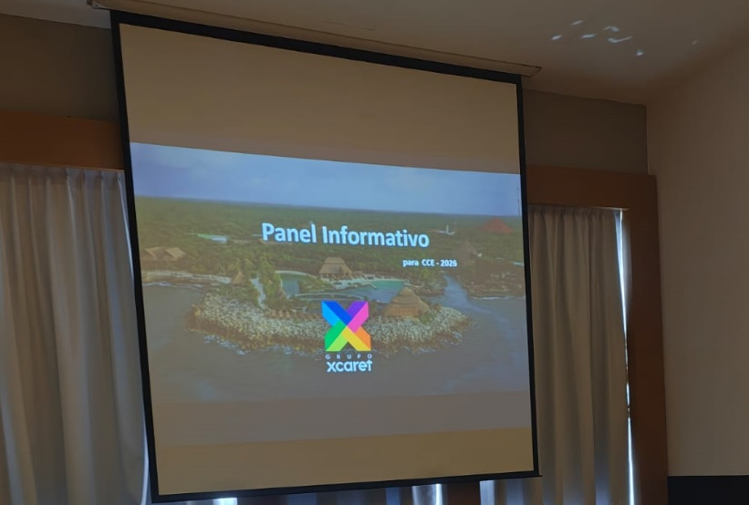  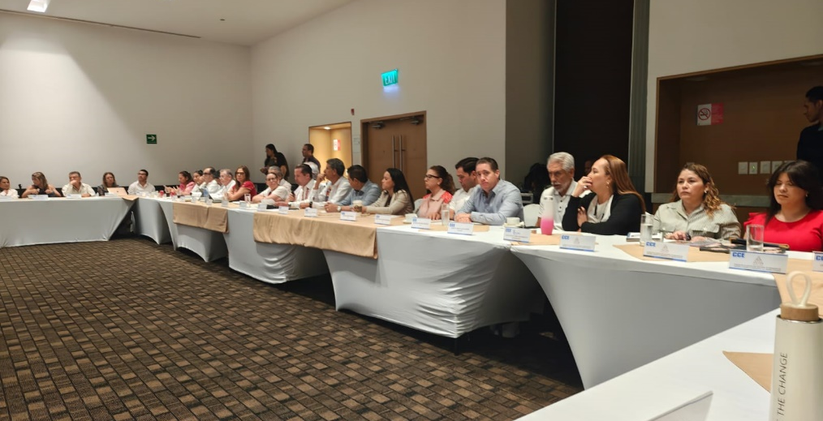

Informe de Actividades Abril 2026
Fecha | Actividad
Miércoles  27 | Se envió una carta al Gobernador de Baja California Sur respecto al grave problema que continúa presentándose en Los Cabos en materia de transportación turística.  Ver documento en el siguiente enlace:  https://www.amatur.mx/noticias-generales
Jueves  28 | Se envió una carta a diversas autoridades en relación con la problemática del transporte turístico en Los Cabos, Baja California Sur.  Ver documento en el siguiente enlace:  https://www.amatur.mx/noticias-generales

